目录
目录 1
1引言 2
1.1编写目的 2
1.2背景 2
1.3参考资料 2
2用途 2
2.1功能 2
2.2 界面UI展示 2
2.3性能 3
2.3.1精度 3
2.3.2时间特性 3
2.3.3灵活性 4
3运行环境 4
3.1硬设备 4
3.2支持软件 4
4使用过程 4
4.1启动程序 4
4.2学生表的操作 4
4.3班级表的操作 7
4.4课程表的操作 9
4.5选课表的操作 12

用户手册（GB8567——88）

1引言

1.1编写目的
让软件有需求的用户可以更加充分的了解该软件的基本操作。

1.2背景
- 软件系统的名称：学校信息管理系统
- 任务提出者：科锐老师_张延清
开发者：科锐37期学员_李行
- 程序开发软件：Microsoft Visual Studio Community 2019

1.3参考资料
- 《二阶段项目要求文档》

2用途

2.1功能
程序支持以下功能:
- 录入学生的基本信息。
- 录入课程的基本信息。
- 录入班级的基本信息。
- 学生、课程、班级支持修改、删除和查询，要求能支持组合查询。
- 一个学生只能隶属于一个班级，一个班级可以有多个学生，一个学生可以选修多门课程，一个课程可以被多个学生选修。
- 学生姓名、班级名称、课程名称都可能重复。

2.2 界面UI展示
服务器界面展示：
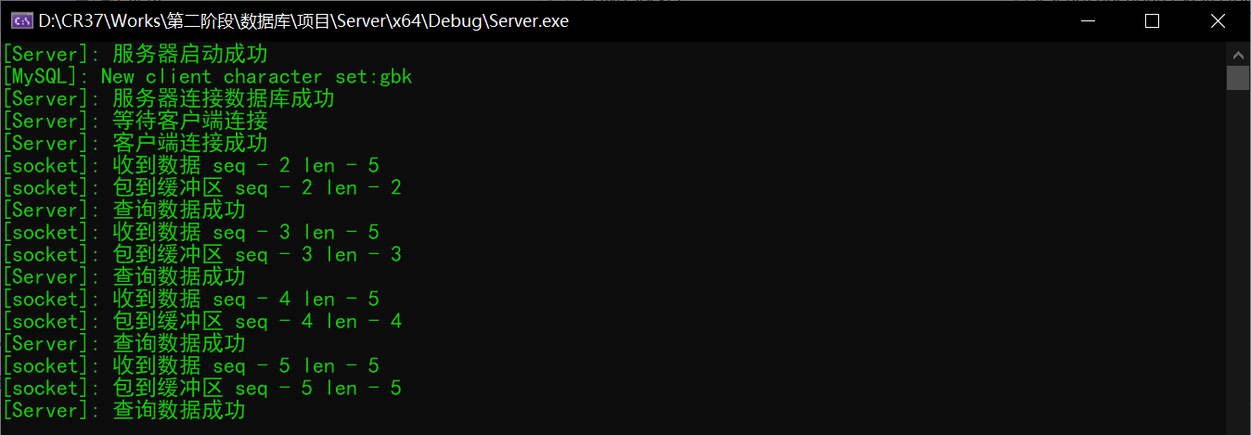

客户端界面展示：
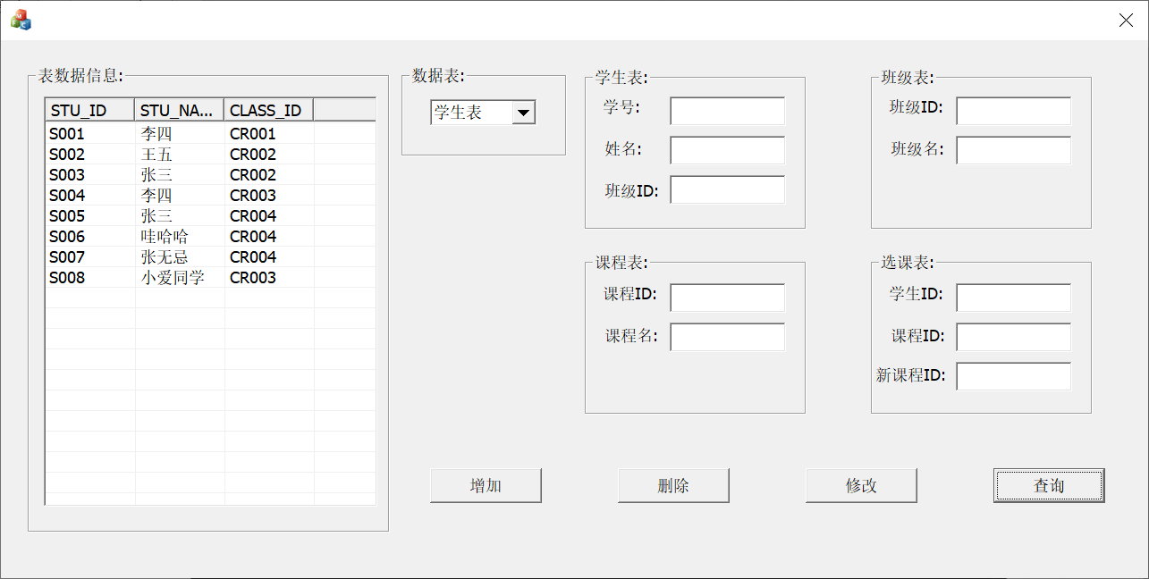

2.3性能

2.3.1精度
在网络保持正常等情况下，对数据的各种操作不会有误差，对数据的操作可以准确的更新到数据库中。

2.3.2时间特性
随用随启动，操作易于上手，可以准确的获取客户端的数据信息。

2.3.3灵活性
任意一台Windows 7 及Windows 7 以上的电脑都可以运行该程序，随启随用，程序操作简单，上手快。

3运行环境

3.1硬设备
列出为运行本软件所要求的硬设备的最小配置，如：
- Windows7系统即以上的操作系统即可使用
- 程序会将保存的数据存储到本地系统中
- 程序不需要进行联机操作

3.2支持软件
- 操作系统：Windows 7 及Windows 7 以上的Windows计算机
- CPU：英特尔i3 3代以上、锐龙3以上
- 内存：2GB 及2GB以上

4使用过程

4.1启动程序
在使用该程序时，需要提前开启服务器双击运行Server.exe，输入设备的IP地址以及一个空闲的端口号，等待客户端连接，在客户端(被控端)双击运行 Client.exe 可执行程序，输入服务器的IP地址以及对应的端口号。只有输入的IP地址与端口号一致的情况下，运行服务器和客户端的两台设备才能建立连接。

4.2学生表的操作
服务器与客户端连接成功后，就可以点击通过客户端对数据库中学生表、班级表、课程表、选课表进行相关的操作。
服务器与客户端建立链接后，如下图所示，选择要操作的表，这里选择“学生表”。

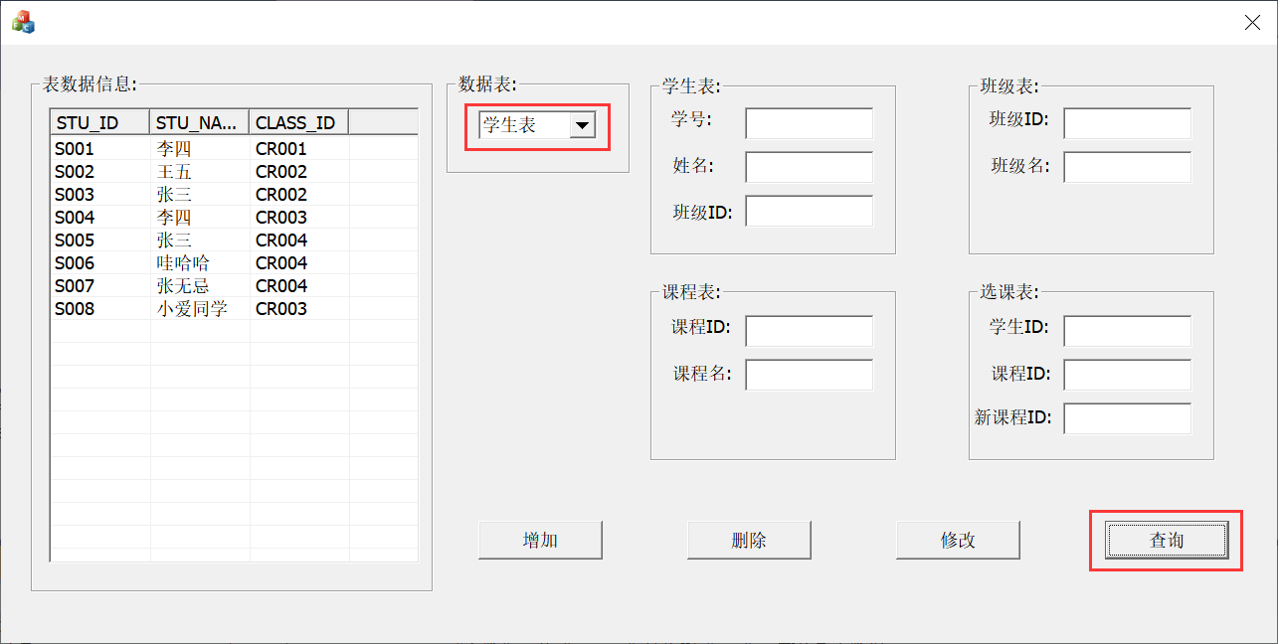
增加学生信息：
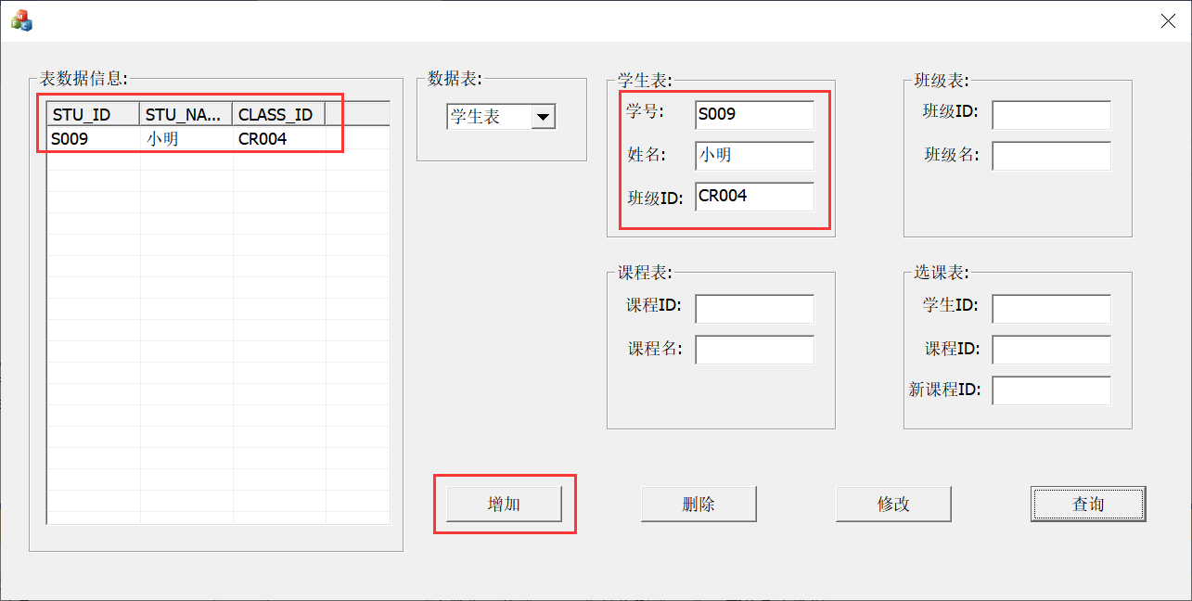
修改刚刚增加的学生的姓名：
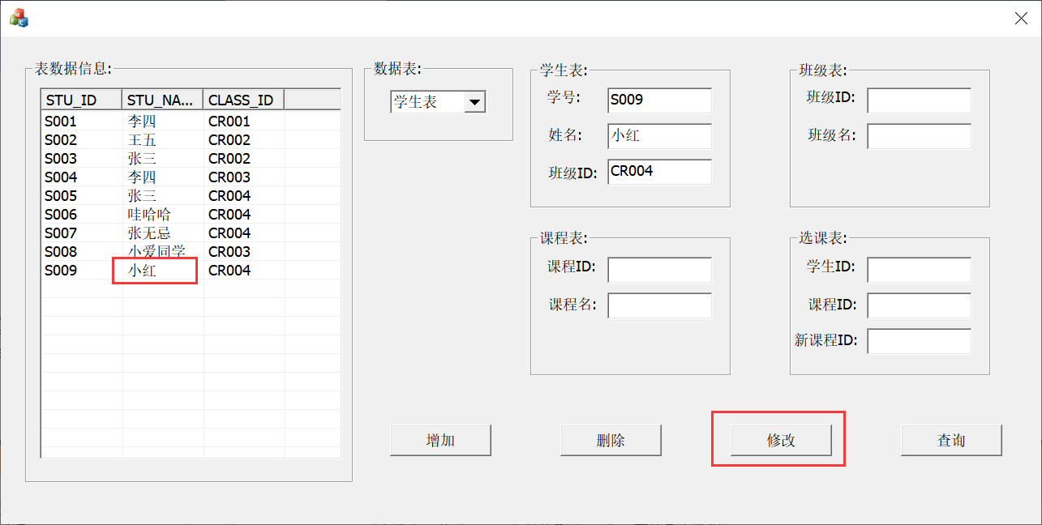
对应的数据库学生表信息：
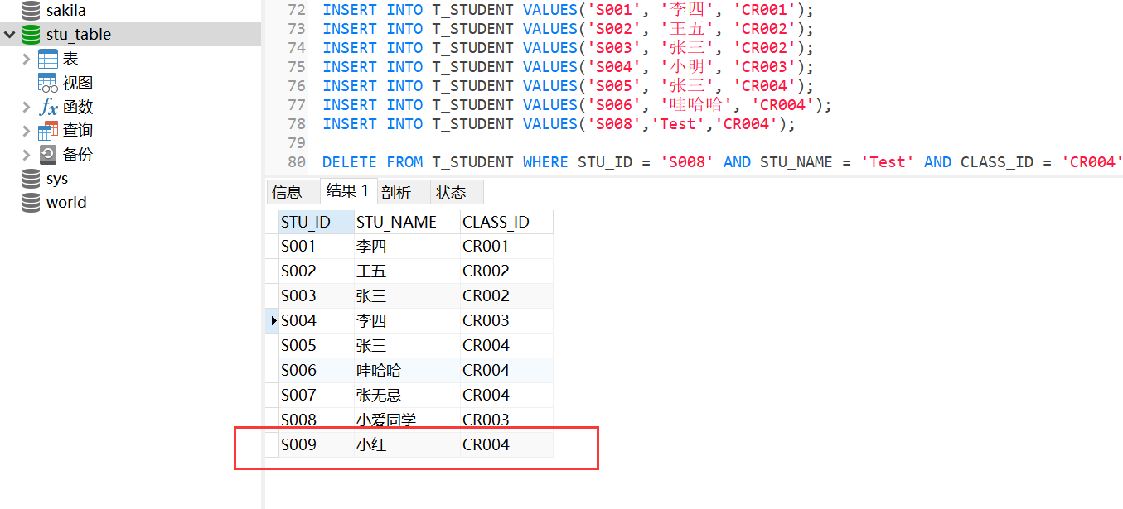

删除学生ID为S009的学生信息：
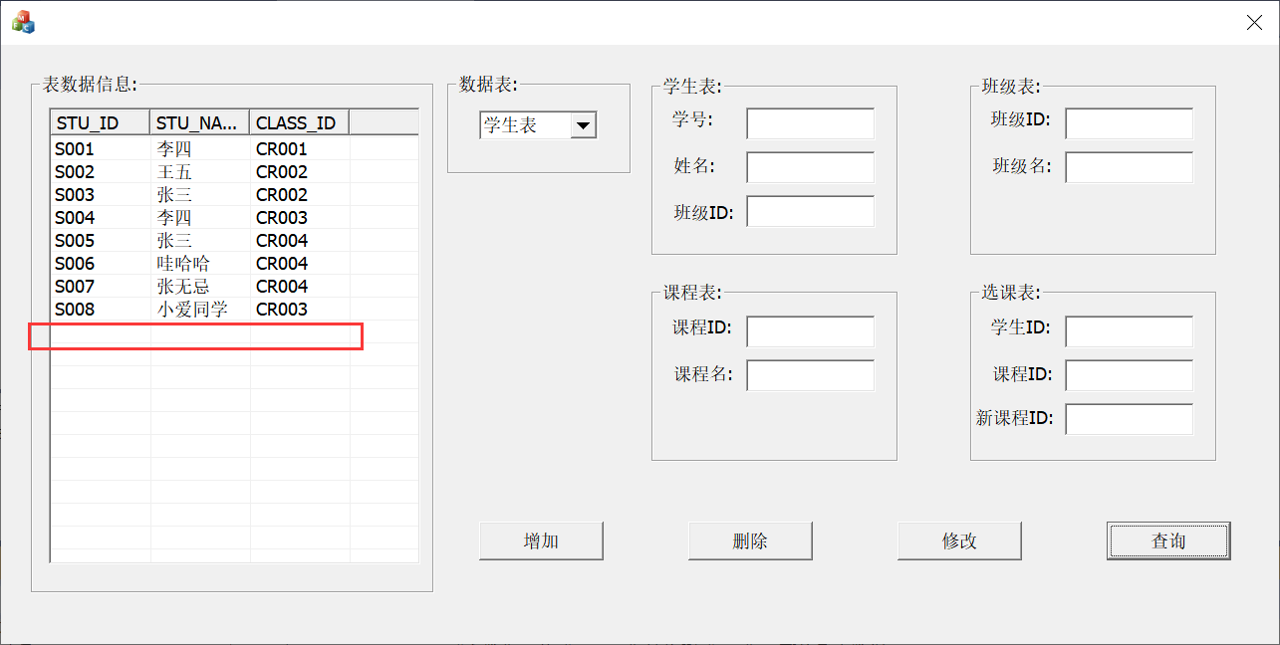
对应的数据库学生表信息：
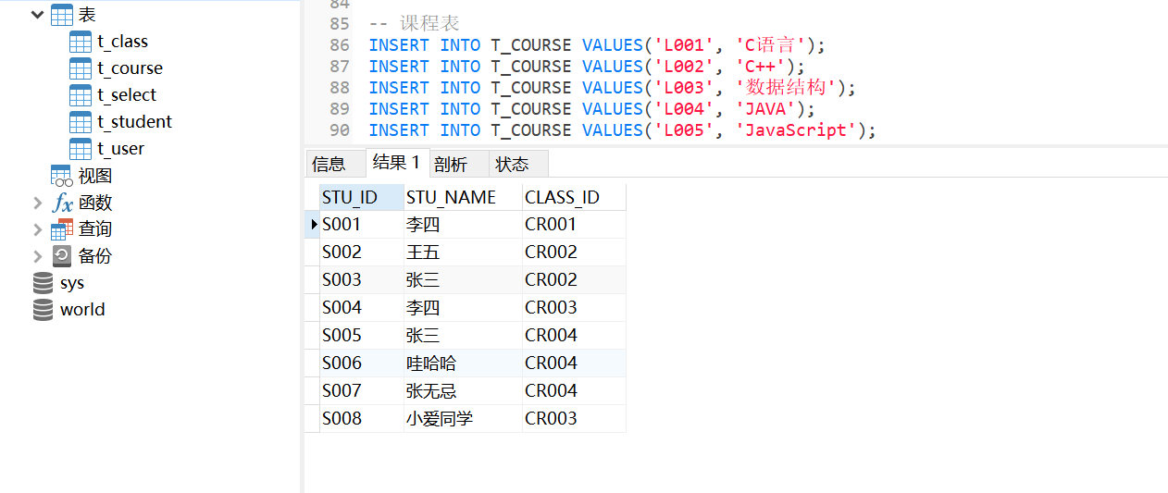

4.3班级表的操作
服务器与客户端建立链接后，如下图所示，选择要操作的表，这里选择“班级表”。操作后可通过客户端的查询按钮进行对应的操作。
如下图所示:
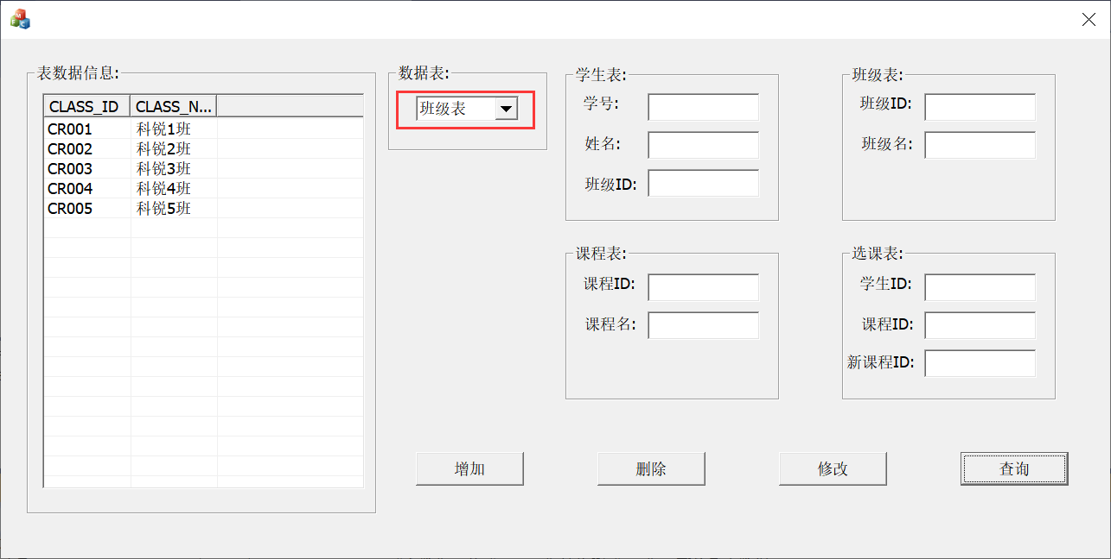
增加班级信息：
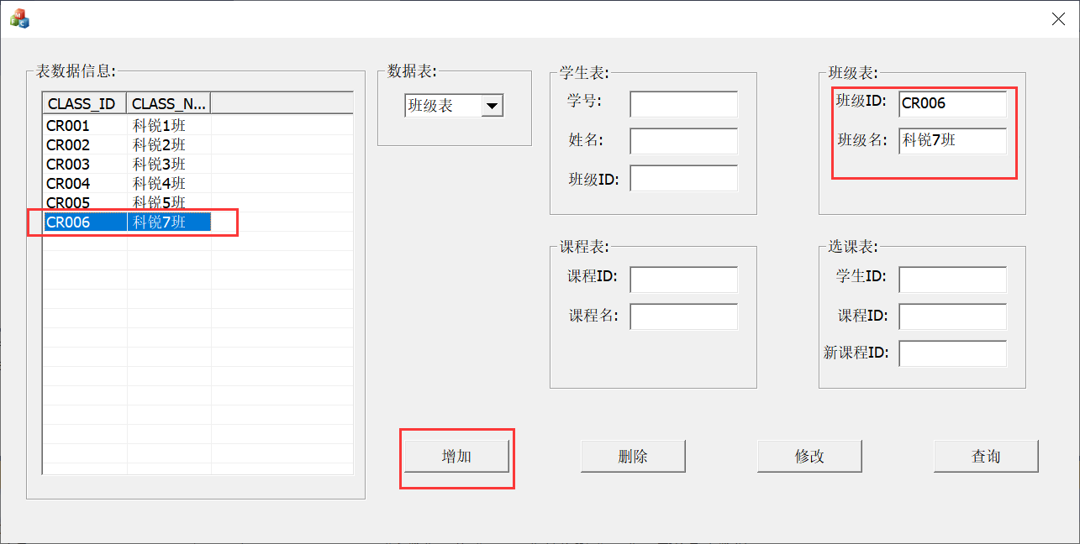
对应的数据库班级信息：
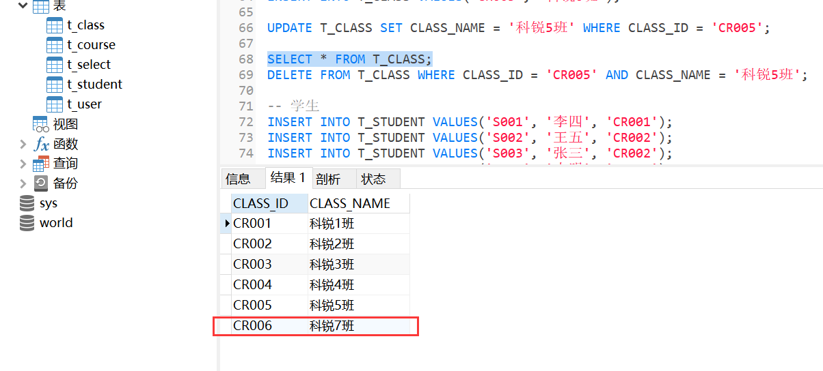
班级表的修改操作，修改班级ID“CR006”的班级名，将其科锐7班改为科锐6班：
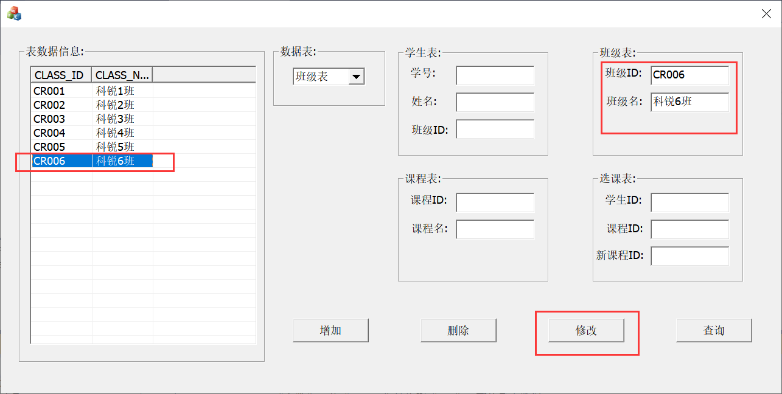
对应的数据库班级信息：
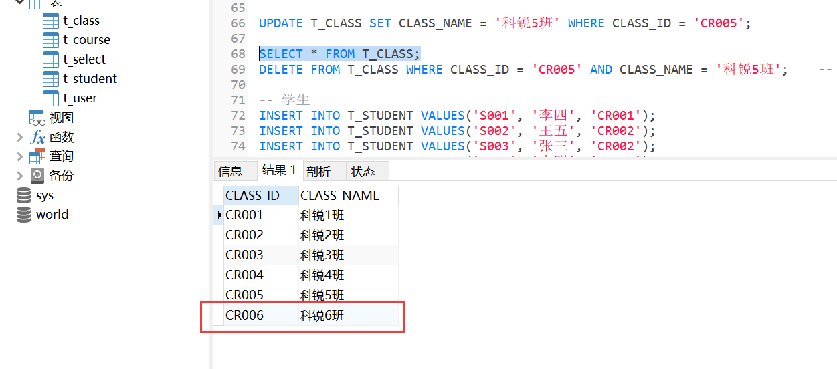
班级表的删除操作，删除刚刚添加的班级信息：
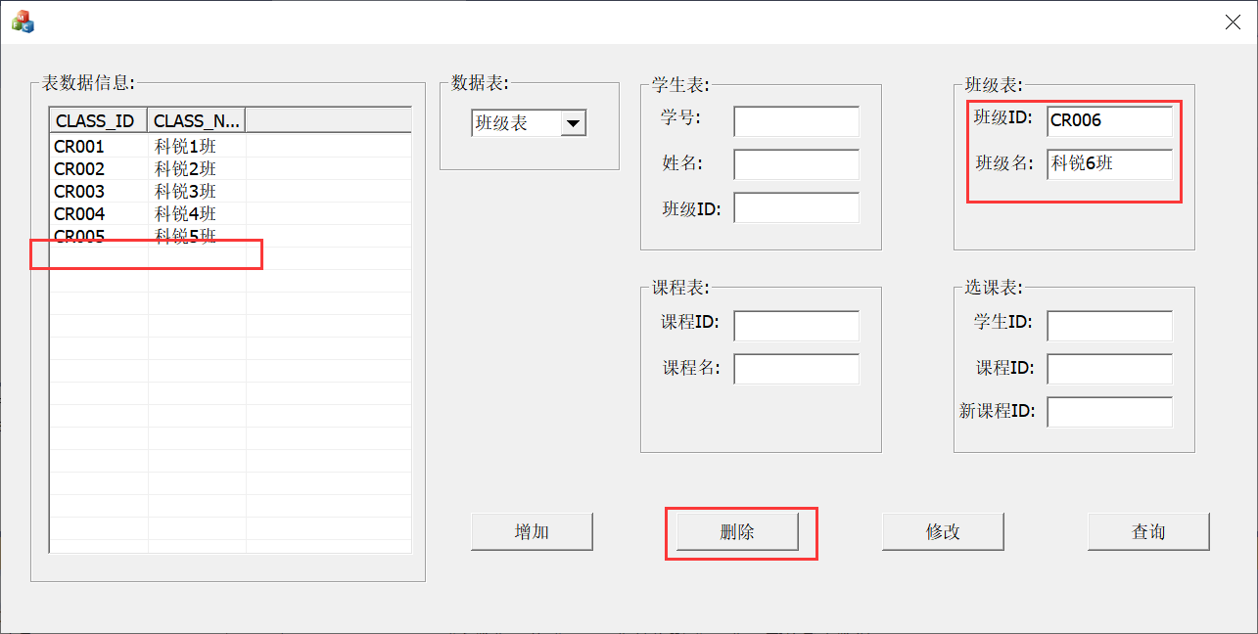
对应的数据库班级信息：
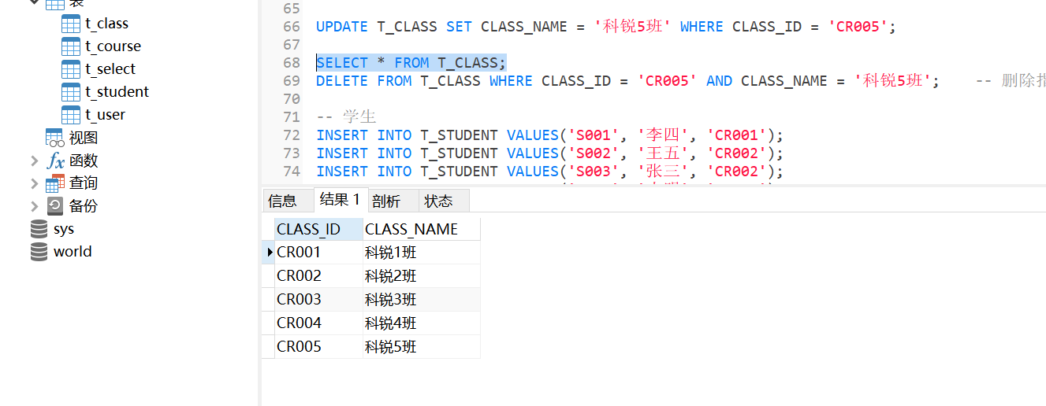

4.4课程表的操作
服务器与客户端建立链接后，如下图所示，选择要操作的表，这里选择“课程表”。操作后可通过客户端的查询按钮进行对应的操作。
如下图所示:
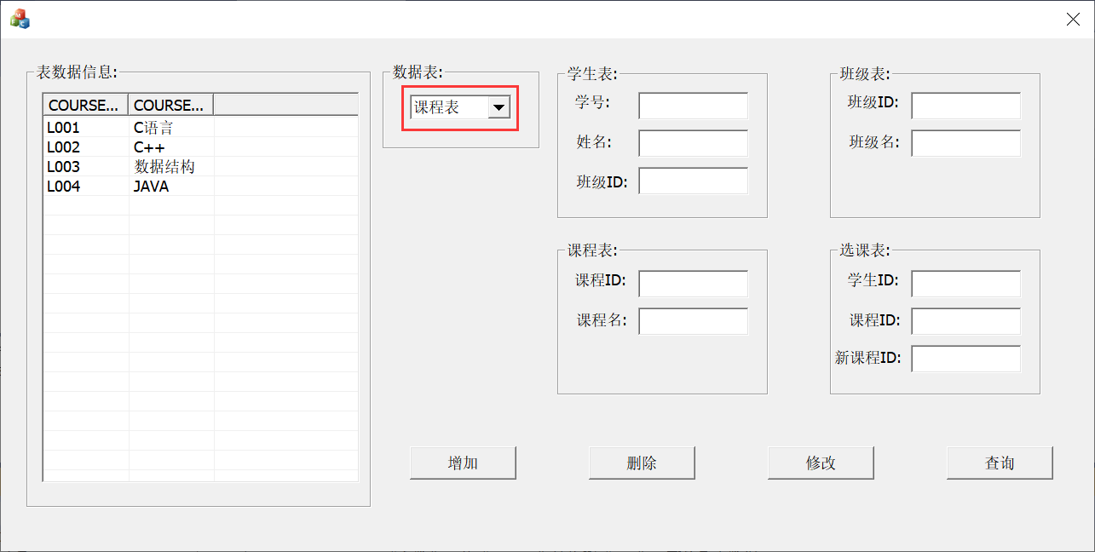
增加课程信息：
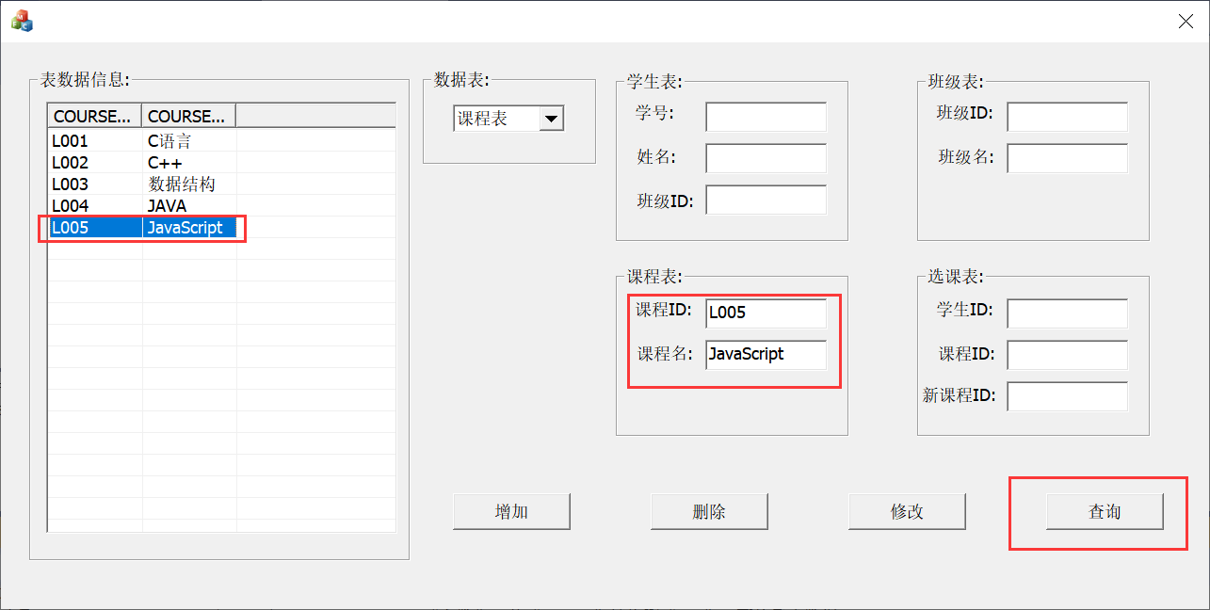
对应的数据库课程信息：
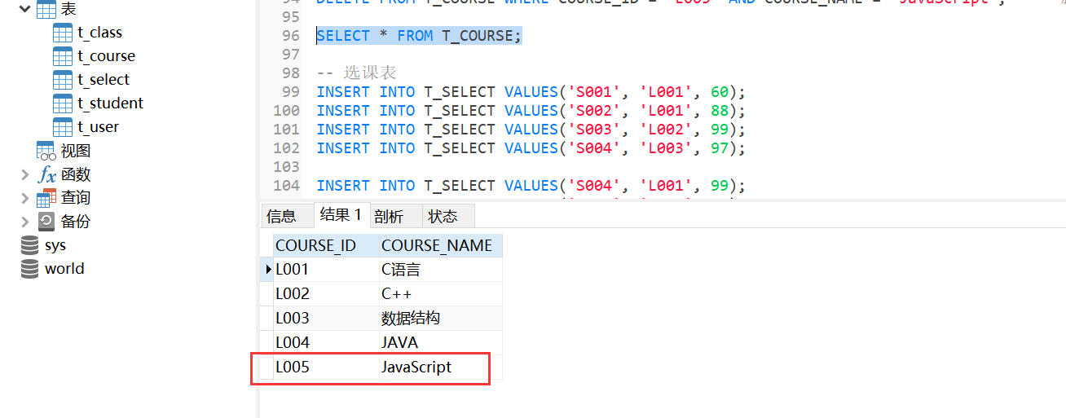
课程表的修改操作，修改课程ID“L005”的班级名，将其JavaScript改为C#：
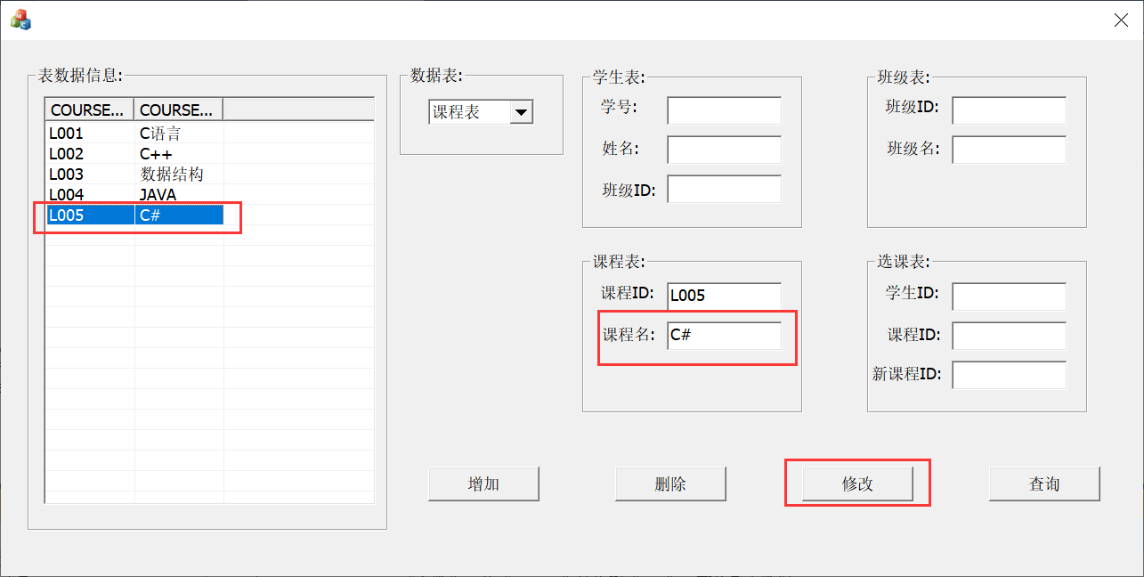

对应的数据库课程信息：

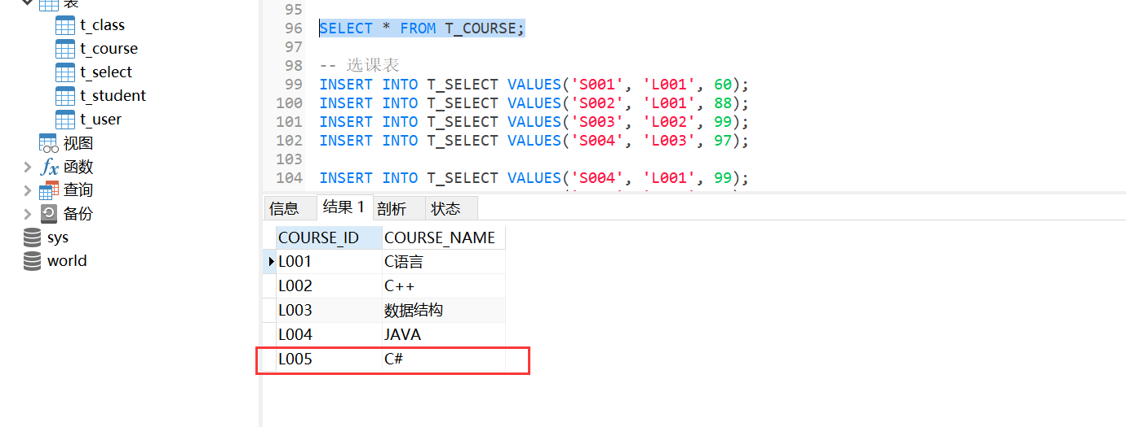
课程表的删除操作，删除刚刚添加的课程信息：
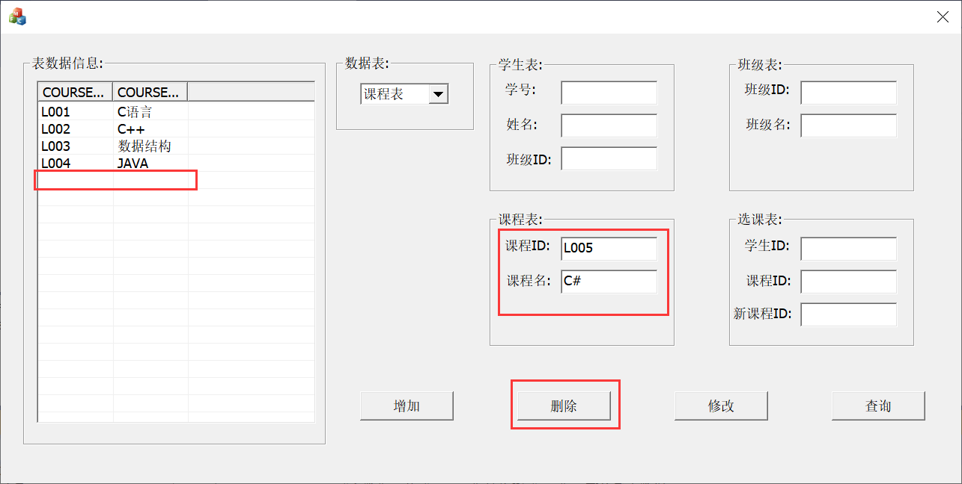
对应的数据库课程信息：
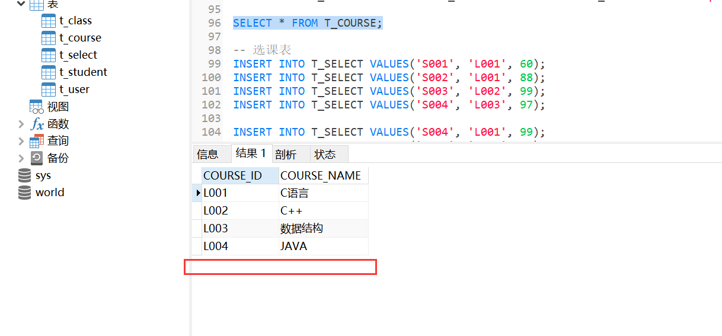

4.5选课表的操作
服务器与客户端建立链接，如下图所示，选择要操作的表，这里选择“选课表”。操作后可通过客户端的查询按钮进行对应的操作。
如下图所示:
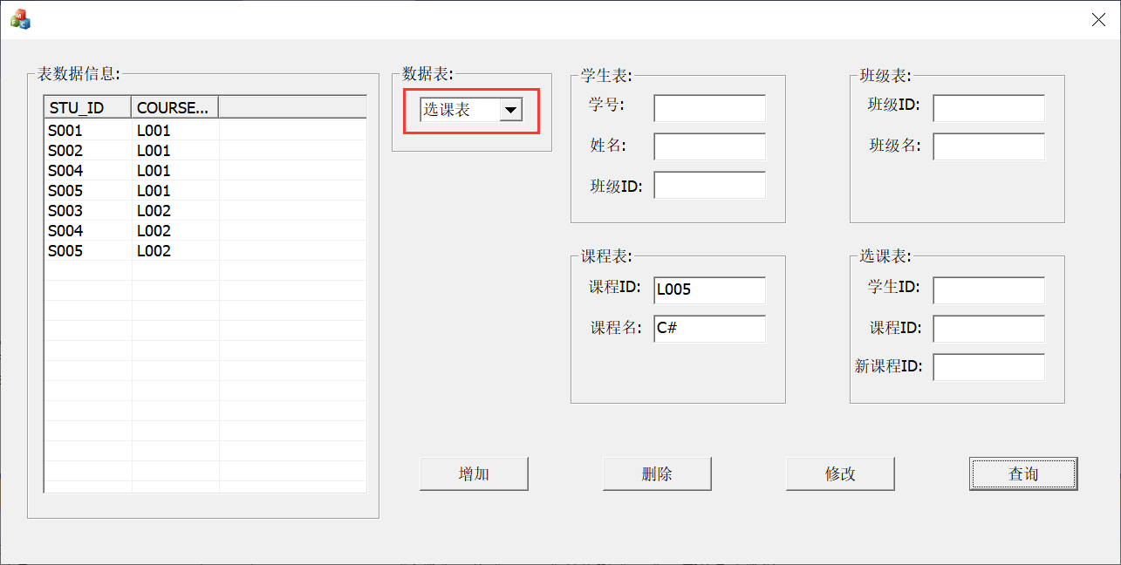
增加选课信息：
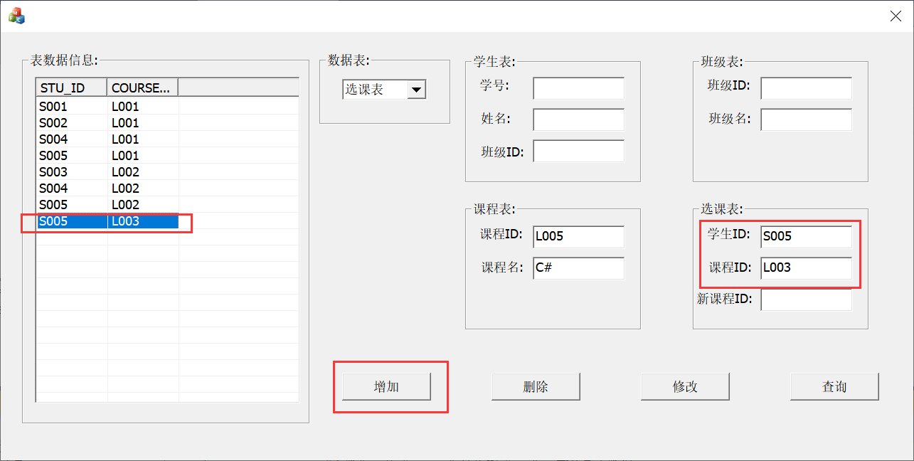

对应的数据库选课信息：

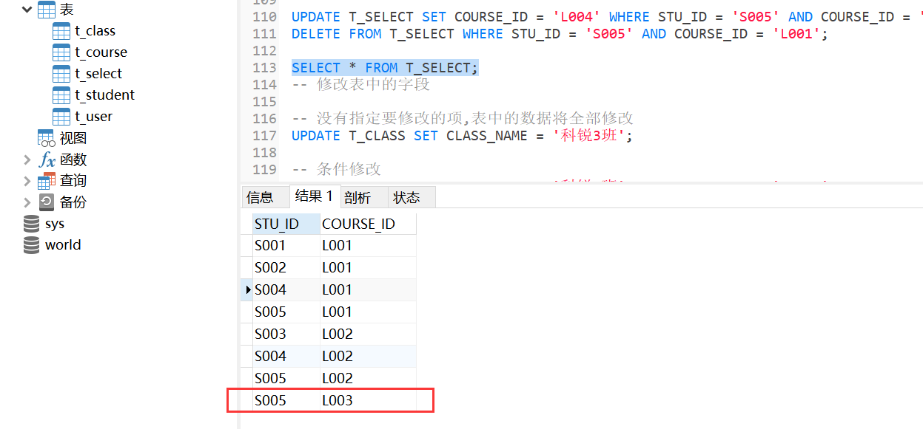
选课表的修改操作，修改选课表中学生ID“S005”的选课ID，将其“L003”改为“L004”：
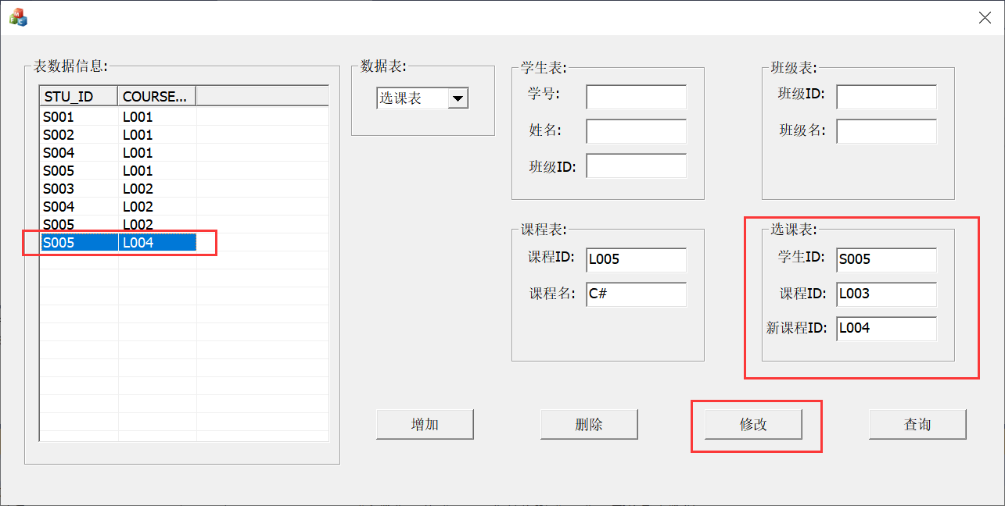

对应的数据库选课信息：

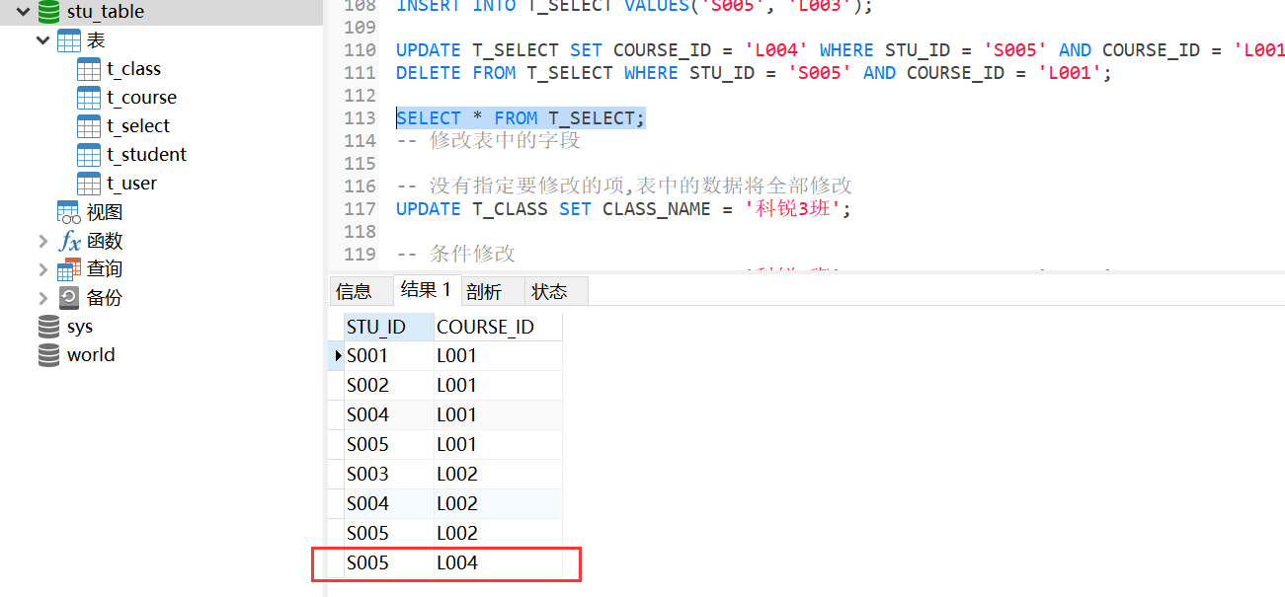
选课表的删除操作，删除刚刚添加的选课信息：
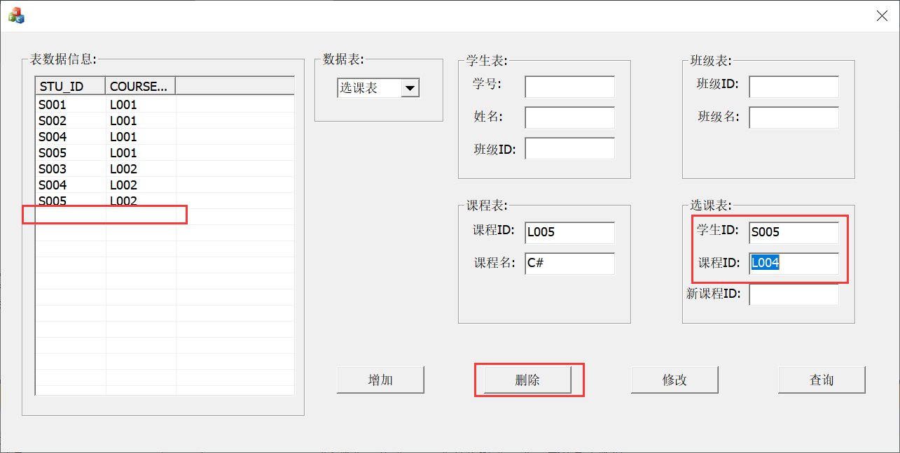
对应的数据库选课信息：
